Муниципальное бюджетное дошкольное образовательное учреждение
«Панаевский детский сад «Красная шапочка»

«ОН УМЕЛ ДРУЖИТЬ С ДЕТЬМИ»
Сценарий литературного юбилея для детей старшего дошкольного возраста
(к 150-летию со дня рождения М. Горького)

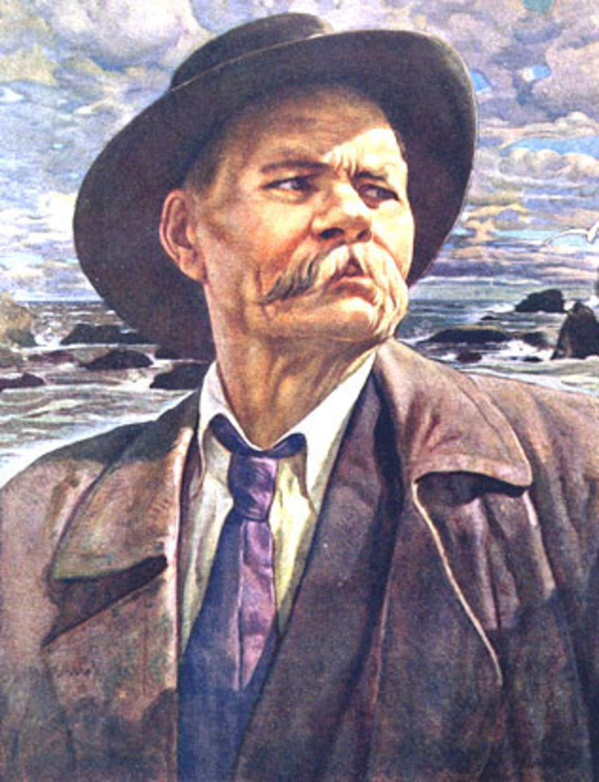

Оформление: портрет М. Горького, книжная выставка «Почитателям Максима Горького», презентация о жизни и творчестве писателя, фрагменты мультфильмов по сказкам писателя, картины (презентация) с изображением подводных обитателей из сказки «Случай с Евсейкой», атрибуты к игре « Городки»
Воспитатель: 28 марта 2018 г. исполняется 150 лет со дня рождения замечательного человека и писателя Алексея Максимовича Пешкова, известного всему миру под именем Максима Горького. Алексей Максимович родился в Нижнем Новгороде. Родители его рано умерли, и маленький Алексей провел детство в семье деда. Любовь к литературе привила ему бабушка. Он рано испытал тяготы жизни, много странствовал по Руси. Вот почему, став писателем, он взял себе псевдоним Максим Горький.
Произведений, написанных для детей, у него не так много, но все они очень интересны и увекательны: «Воробьишко», «Самовар», «Сказка про Иванушку-дурачка», «Случай с Евсейкой», «Дед Архип и Ленька», «Сказки об Италии» и некоторые другие. История создания рассказов и сказок Горького для детей началась необычно. Ранним утром 15 декабря 1908 года, пока все еще крепко спали, на юге Италии началось землетрясение. Через несколько минут город Мессина уже лежал в развалинах. Тысячи людей погибли, а раненых нельзя было и сосчитать. Горький жил в ту пору неподалеку, на острове Капри: там он работал и лечился. «А что я могу сделать для пострадавших? – думал писатель. – Они нуждаются в лекарствах, одежде, деньгах. Им надо строить новые дома, чтобы жить дальше». Читатели в разных странах прислушивались к его слову. Они знали: он любит людей и желает им добра. И Горький обратился ко всему миру: придите на помощь Италии. Люди откликнулись на его призыв и стали присылать деньги и вещи. Однажды из России прибыли деньги и письмо, написанное детским почерком. Горький прочитал письмо. Неизвестные ему малыши из Баилова (предместье Баку) писали: «Пожалуйста, передайте наши деньги… писателю Максиму Горькому для мессинцев». Откуда же эти шалуны взяли деньги? Они заработали их сами! Поставили спектакль, а билеты распродали. Горький ответил: «Дорогие дети! От души желаю для вас, хорошие маленькие люди, – будьте всю жизнь так же чутки и отзывчивы к чужому горю, как были вы в этом случае… самая высокая радость жизни – чувствовать себя нужным и близким людям!..» Писатель отблагодарил хороших маленьких людей так, как мог отблагодарить только он: рассказами, сказками, стихами. Эти замечательные произведения и по сей день радуют читателей интересными сюжетами и добрыми персонажами.
(просмотр мультфильма « Жил был самовар»)
Воспитатель: Сказку про Иванушку-дурачка , Горький в детстве слышал от бабушки. Он пересказал ее по-своему. Иванушка получился у него развеселым шутником: что ни сделает, все у него смешно выходит… Наверно, он просто прикинулся дурачком, чтобы веселей было. Эту сказку вам прочитает Сычёв Дима.
(Заранее подготовленный ребёнок читает сказку)
Воспитатель: Ребятки, вы знаете, а зачем деревья качаются? (ответы детей) А вот Пудик, (слайд) это воробьишко, один из героев сказки А. М. Горького, знает. Он говорит: «А зачем деревья качаются? Пусть перестанут, тогда и ветра не будет!» И вообще он любил объяснять все по –своему и главное качество было у Пудика любопытство, стремление к узнаванию нового. Послушайте отрывок из рассказа Горького «Воробьишко» в исполнении Сэротэто Вики.
(Отрывок из произведения «Воробьишко» читает заранее подготовленный ребёнок)

Воспитатель: Алексей Максимович любил детей, жалел их. Он переписывался с детьми, и эти письма доставляли писателю радость, питали его творчество. Горький посылал книги по всем городам, откуда ему писали дети. А они его тоже очень любили и в своих письмах обращались к писателю «Милый Максимушка…». А уж умения шутить и дружить с детьми Горькому- было не занимать. Любимый детьми и подростками, он затевал для них всевозможные игры. Играли в казаков-разбойников, лапту, городки, гуськом гоняли вдоль комнат и коридоров его дома. Еще больше Горький любил костюмированные развлечения. Он рядился то в пирата, то в колдуна, то в лешего и заряжал ребячеством не только детей, но и взрослых. Играл с ребятами в старинные очень давние русские игры «Городки», «Казаки –разбойники».
( с детьми проводится игра «Городки»)
Воспитатель: Понравилась вам игра, дети? (ответы детей) Сейчас я вам буду показывать изображения подводных обитателей сказки, а вы должны будете их узнать.
(Дети угадывают морскую звезду, сепию, лангустов, краба, креветок, морскую черепаху, рака-отшельника, голотурию, сифонофору, щуку и леща по картинкам.)
Воспитатель: Знаете все эти обитатели –герои ещё одного произведения М. Горького «Случай с Евсейкой». Я предлагаю посмотреть мультфильм «Случай с Евсейкой»
(Просмотр мультфильма)
Воспитатель: Ребята, вам понравилась сказка «Случай с Евсейкой»? ( выслушиваются мнения детей) А что понравилось? (ответы детей) Ребята, а теперь, я предлагаю вам быть участниками викторины « Литературная путаница». Надо определить какой из них принадлежат эти отрывки:
▪ Однажды маленький мальчик Евсейка, – очень хороший человек! – сидя на берегу моря удил рыбу. («Случай с Евсейкой»).
▪ Форсисто фыркая, он будто не слышал, что сказал ему чайник, – поет себе во всю мочь:
Фух, как я горяч!
Фух, как я могуч!
Захочу – прыгну, как мяч,
На луну выше туч! («Жил-был самовар»).
▪ И все кончилось благополучно, если забыть о том, что мама осталась без хвоста. («Воробьишко»).
- Тетя, не видала ребятишек? Мои — дома, спят. Ну-ка, покажи, не мои, ли это? Показала ему Медведица трех медвежат; он говорит:
Не эти, у меня двое было». («Сказка про Иванушку дурачка»)
Воспитатель: Максим Горький сделал для детей очень много хорошего. Основал первый советский журнал для детей «Северное сияние», принял участие в организации и в работе первого детского издательства «Детгиз», устраивал для детей из бедных семей новогодние елки и бесплатные катки.
Величие таланта Максима Горького состоит в великой любви к людям. Одно из писем Горького ребятам заканчивается так: «Будьте здоровы и не ссорьтесь часто, эти ссоры, я вам скажу, ужасно мешают жить весело». Чего и я вам желаю. До новых встреч!
(Знакомство детей с книгами, представленными на книжной выставке «Почитателям Максима Горького»)

Использованная литература:
1. Горький, М. Жил-был самовар…: Рассказы и сказки / М. Горький.- М.: Дет. лит., 1986.- 56 с.: ил.
2. Приходько, В. Подарки за отзывчивость / В. Приходько // Горький, М. Жил-был самовар…: Рассказы и сказки / М. Горький.- М.: Дет. лит., 1986.- С. 3 – 9.

